Uczniowski Klub Sportowy
przy Zespole Szkolno-Przedszkolnym w Urlach

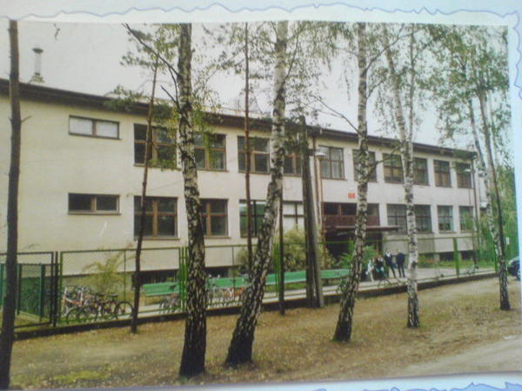
serdecznie zaprasza
uczniów szkół podstawowych z kl. IV-VI
na

Rajd pieszy
śladami historii
szkoły w Urlach

w dniu 14 września 2018r.
start o godz. 10⁰⁰
na boisku przy Zespole Szkolno-Przedszkolnym w Urlach.

Więcej informacji pod tel. 25 675-49-15.


Dofinansowane ze środków Gminy Jadów

Gmina Jadów

Regulamin

- Organizator : Uczniowski Klub Sportowy przy Zespole Szkolno-Przedszkolnym w Urlach
- Zadanie : Rajd pieszy śladami historii szkoły w Ulach
- Cel : Głównym celem zadania publicznego jest upowszechnianie kultury fizycznej dzieci
i młodzieży i poznanie historii szkoły w Urlach
- Adresaci : uczniowie klas IV – VI szkół podstawowych. Drużyna liczy 10 uczniów
i opiekuna.
- Przedmiot rajdu : Rajd odbędzie się na boisku szkolnym oaz terenach wokół szkoły. Na trasie rajdu będą zorganizowane „punkty wiedzy”. Po dotarciu uczestników do punktu końcowego rajdu, zostanie przeprowadzony krótki test z wiadomości przedstawionych podczas rajdu oraz konkurencje sprawnościowe.
- Rajd zaczyna się o godz. 10:00 na boisku przy ZSP w Urlach. Po rajdzie zaplanowane jest wspólne ognisko zakończone gawędą o historii Szkoły Podstawowej w Urlach.
- Zgłoszenia drużyn prosimy wysyłać na maila : szkola.urle@op.pl do dnia 12.09.2018r.
W zgłoszeniu powinna być podana nazwa szkoły oraz skład drużyny (imię
i nazwisko uczniów, adres zamieszkania i PESEL – niezbędne do ubezpieczenia). Karta zgłoszenia w załączeniu.
- Dla zwycięzców przewidziane nagrody.
- Uczestnicy rajdu otrzymają po przejściu wyznaczonej trasy – drobne nagrody, pamiątkowe medale i dyplomy.
10. Więcej informacji pod tel. 25 675-49-15.

Zgłoszenie na „Pieszy Rajd śladami historii szkoły w Urlach „

w dniu 14.09.2018r.

Nazwa i adres szkoły : ………………………………………………………
Imię i nazwisko opiekuna : …………………………………………………
Telefon kontaktowy : ………………………………………………………

Skład drużyny do ubezpieczenia* :
Lp. | Nazwisko i imię | Adres zamieszkania | PESEL
1
2
3
4
5
6
7
8

* Adresaci : uczniowie klas IV – VI szkół podstawowych. Drużyna liczy 10 uczniów i opiekuna.

